Tiết 25 - NHẠC CỤ: KÈN PHÍM
- ÔN BÀI HÁT: CHỈ CÓ MỘT TRÊN ĐỜI

1. Hoạt động 1: Hoạt động khởi động (mở đầu)
- Tạo hứng thú cho HS vào bài học và giúp HS có hiểu biết ban đầu về bài học mới.
- HS nghe nhạc, hát và vận động theo yêu cầu.
- HS thực hiện theo yêu cầu của GV.
- GV bật nhạc đệm, bắt nhịp cho HS thổi lại bài đã học ở chủ đề 4.
2. Hoạt động 2: Hình thành kiến thức mới
- HS có thể bấm nốt rê 2 (Kèn phím).
- HS luyện bấm nốt rê 2 ( Kèn phím).
- HS luyện tập tốt và đưa ra được câu trả lời phù hợp với câu hỏi GV.
KIẾN THỨC 1: NHẠC CỤ: KÈN PHÍM
Hoạt động của GV và HS | Nội dung
- Yêu cầu HS đàn lại thế bấm luồn ngón các nốt Đồ, Rê, Mi, Pha, Son, La, Si, Đô.  - Yêu cầu HS quan sát dãy phím đàn và gam Đô trưởng và giải thích về cách di chuyển của các ngón bấm khi chơi gam Đô trưởng theo chiều đi xuống cần áp dụng kĩ thuật vắt ngón theo bảng sau:  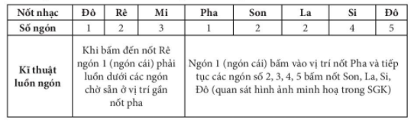  - Hướng dấn HS tay phải thực hành bấm luồn ngón trên bàn phím  - Bước 2: Thực hành bấm kết hợp thổi Nhắc HS lấy hơi, thổi nhẹ nhàng 1 nốt Rê  - HS trả lời câu hỏi.  - Học sinh lắng nghe hướng dẫn của thầy giáo và làm theo  - Các nhóm hỗ trợ nhau tự luyện tập và kiểm tra chéo  - GV quan sát, sửa lỗi cho từng cá nhân học sinh chưa làm đúng. | 1. Luyện bấm nốt Rê 2 kèn phím  thực hành kĩ thuật vắt ngón.  a. Kèn phím: Luyện gam Đô trưởng với kĩ thuật vắt ngón khi đi xuống.  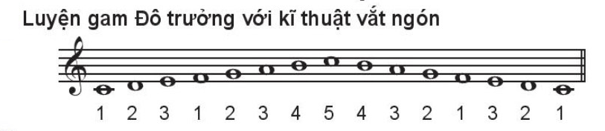
KIẾN THỨC 2: ÔN BÀI HÁT: CHỈ CÓ MỘT TRÊN ĐỜI
Hoạt động của GV và HS | Nội dung bài học
- Hát kết hợp vận động phụ hoạ  - Các nhóm HS tìm động tác phụ hoạ cho bài hát. Lưu ý các động tác cản đơn giản, để nhớ để thuộc, khú tập cản sư phối hợp nhóm để các đông tác được đồng đều, đẹp mắt.  - GV hỗ trợ HS tìm động tác từ chậm đến nhanh theo tiết tấu bài hát  - HS luyện tập theo nhóm. GV hỗ trợ tập cùng và sửa những động tác HS làm chưa đúng.  - Gợi một vài nhóm biểu diễn trước lớp. - HS tự nhân xét và nhận xét cho nhau.  - GV nhận xét, đánh giá, tuyên đương các nhóm có phần biểu diễn tốt. | * Ôn tập bài hát: Chỉ có một trên đời.  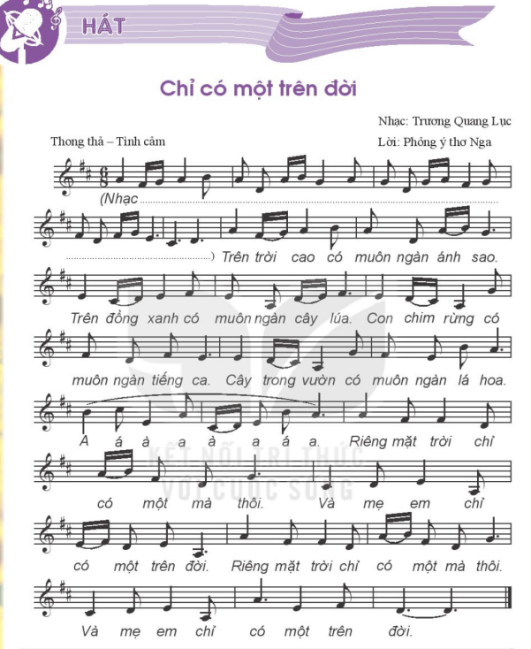
3. Hoạt động 3: Hoạt động luyện tập.
- HS có thể đệm bài hát Mưa rơi.
- HS thực hành đệm bài hát Mưa rơi bằng Kèn phím.
- HS luyện tập tốt và đưa ra được câu trả lời phù hợp với câu hỏi GV.
Hoạt động của GV và HS | Nội dung
- Bắt nhịp cả lớp đọc lại Bài đọc nhạc số 1.  + Bước 1: Hướng dẫn HS luyện tay phải giai điệu bài đọc nhạc số 1 với kĩ thuật luốn và vắt ngón (chia nhỏ luyện mỗi lần 4 ô nhịp).  + Bước 2: Hướng dẫn ghép thổi và bấm giai điệu bài TĐN số 1.  - Quan sát, sửa sai cho HS. Phân công một vài HS làm tốt trong lớp giúp đỡ sửa cho bạn.  - GV bắt nhịp để HS thổi cả bài với máy đánh nhịp, sau đó ghép với nhạc đệm. | * Thực hành đệm bài hát Mưa rơi và Luyện trích đoạn bài TĐN số 1  - Kèn phím.  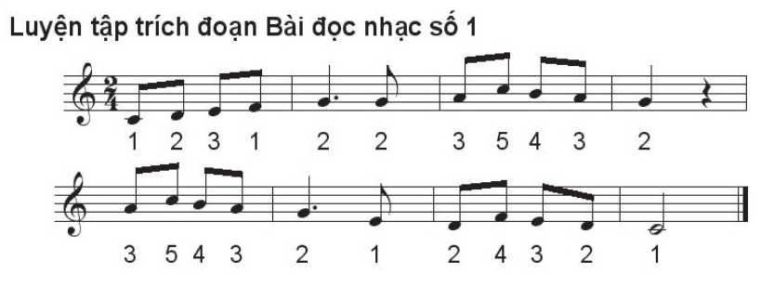
4.Hoạt động 4: Vận dụng.
- HS năng động, tích cực biểu diễn âm nhạc, cảm thụ và trình bày hiểu biết về âm nhạc.
Hoạt động của GV và HS | Nội dung bài học
- GV chia bè của kèn phím thành 3 nét nhạc: Nét nhạc 1: ô nhịp 1,2,3,4 Nét nhạc 2; ô nhịp 6,7, Nét nhạc 3: ô nhịp 8,9. GV thổi mẫu từng nét nhạc. Bắt nhịp để HS thổi nhắc lại.  - GV hướng dẫn hs luyện tập và ứng dụng đệm cho bài hát Mưa rơi  - GV chia nhóm HS thành 2 nhóm và thực hành tập hòa tấu hát và thổi kèn phím. | 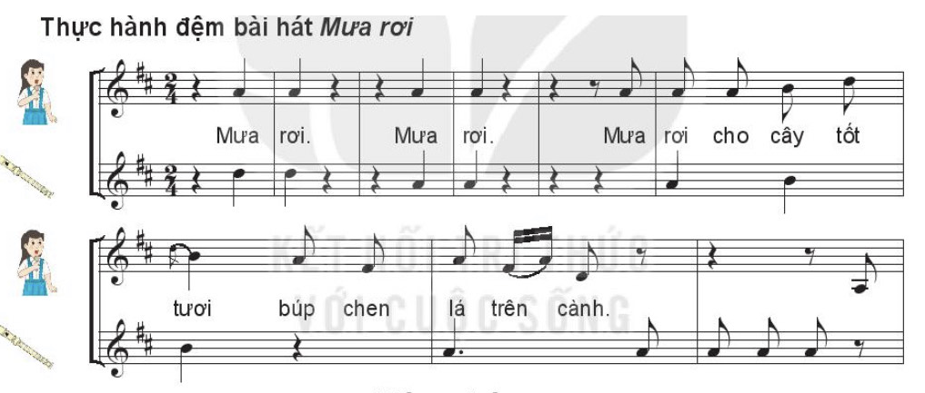
* Hướng dẫn về nhà.
- GV yêu cầu HS nhắc lại những nội dung chính đã học.
* Bài vừa học.
- GV tổng kết nội dung đã học và khen ngợi học sinh đã chăm chỉ thực hành luyện tập. Động viên, khuyến khích HS thường xuyên luyện tập và có thể áp dụng vào tập luyện bài đọc nhạc trong SGK.
* Bài sắp học.
- Các nhóm ôn luyện các nội dung đã học trong chủ đề 6 trình bày, biểu diễn vào tiết học tới Vận dụng - Sáng tạo
- Suy nghĩ ý tưởng và làm một nhạc cụ từ vật liệu đã qua sử dụng để giới thiệu vào tiết học sau.

